муниципальное бюджетное общеобразовательное учреждение
«Селивановская средняя школа № 28 – Центр образования с.Селиваново»
2.13.4. Проверка техники чтения во 1-5 классах

В соответствии с годовым планом работы школы на 2021-2022 учебный год, для определения уровня навыков чтения , определения путей дальнейшей работы с учащимися в сентябре 2021 г.была проведена проверка по теме «Уровень сформированности навыков чтения на начало учебного года» с составлением справки во 2-5 классах.( справка находится в учебной части)
В результате проверки выявлен следующий уровень техники чтения (чел.\ %)

Класс | Уровень
Класс | Ниже нормы | Норма | Выше нормы
2 | 16% | 67% | 17%
3 | 7% | 33% | 60%
4 | 12% | 25,00% | 63,00%
5 | 18% | 27% | 55%

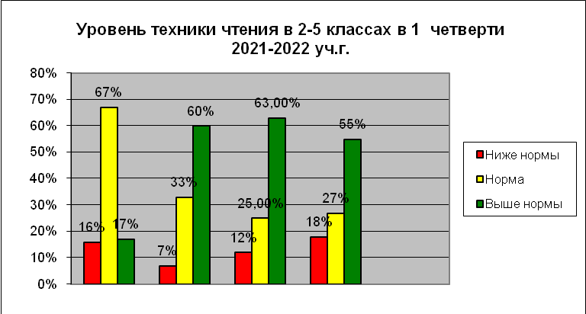

В соответствии с планом функциональной деятельности школы на 2021-2022 учебный год, для определения уровня навыков чтения , определения путей дальнейшей работы с учащимися в декабре 2021 г.была проведена проверка по теме «Уровень сформированности навыков чтения по итогам 1 полугодия 2021-2022 учебного года »

с составлением справки в 2 -5 классах.( справка находится в учебной части)
В результате проверки выявлен следующий уровень техники чтения (%)

Класс | Уровень
Класс | Ниже нормы | Норма | Выше нормы
2 | 16% | 52% | 32%
3 | 14% | 28% | 58%
4 | 12% | 25,00% | 63,00%
5 | 10% | 10% | 80%

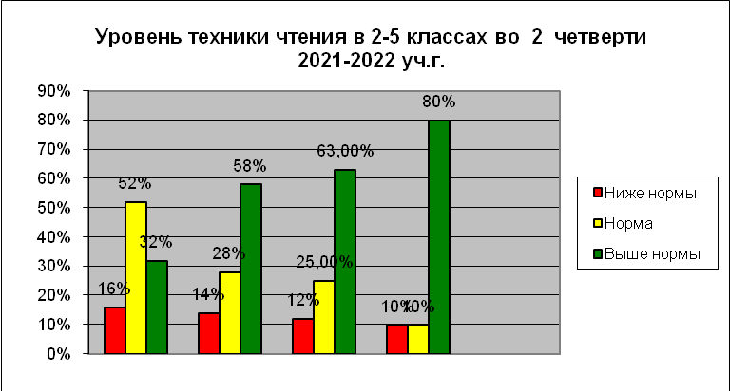
В соответствии с планом функциональной деятельности школы на 2021-2022 учебный год, для определения уровня навыков чтения , определения путей дальнейшей работы с учащимися в мае 2022 г.была проведена проверка по теме «Уровень сформированности навыков чтения по итогам года» с составлением справки в 1-5 классах.( справка находится в учебной части)
В результате проверки выявлен следующий уровень техники чтения ( %)

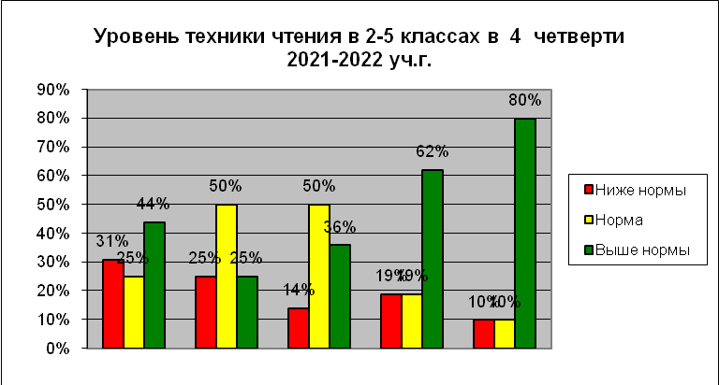
Класс | Уровень
Класс | Ниже нормы | Норма | Выше нормы
1 | 31% | 25% | 44%
2 | 25% | 50% | 25%
3 | 14% | 50% | 36%
4 | 19% | 19% | 62%
5 | 10% | 10% | 80%

Выводы:

1.Учащиеся 1-5 классов в течение года показывали стабильные результаты, демонстрировали уровень техники чтения выше нормы и в пределах нормы.
В каждом классе имеются обучающиеся . которые показывают уровень техники чтения ниже нормы, соответственно: 31%,25%, 14%, 19%, 10%.
Увеличилось количество учащихся читающих ниже нормы.

Необходимо:

1.Организовать следующие мероприятия для совершенствования навыков техники чтения:

  - Обеспечить проведение индивидуальных занятий с учащимися, которые читают ниже нормы.
  - Проводить систематический контроль техники чтения в течение года с построением графиков уровня техники чтения.
  - Проводить индивидуальную работу с учащимися, снизившими уровень техники чтения.
1.4.Всем учащимся рекомендовать список произведений для чтения летом.

1.5.Классным руководителям провести беседу с родителями о контроле чтения их детьми в каникулярное время.

1.6. Организовать ежемесячный мониторинг уровня техники чтения 1-5 классах в 2022 -2023 уч.г. с составлением графика продвижения.

